IT行业薪酬变化分析

**王明哲**1

1 大连理工大学 辽宁省 大连市 116621

（1641916970@qq.com）

**摘 要** 为了实现人才的更好发展，文章对互联网行业人才薪资变化与影响因素进行分析。通过从国研网获取的数据以及来自网络的招聘信息，利用描述性分析，从多方面获取相关信息，把握行业多种维度因素对薪资的影响作用，还提到了互联网大厂的薪资结构，职级划分，让求职者了解公司的运行模式，激励从业者提升个人技术，最后文章对互联网行业人才薪资的问题进行总结，把握行业动态，成为求职者提供重要的参考

**关键词：** IT；薪酬；发展；

0引言

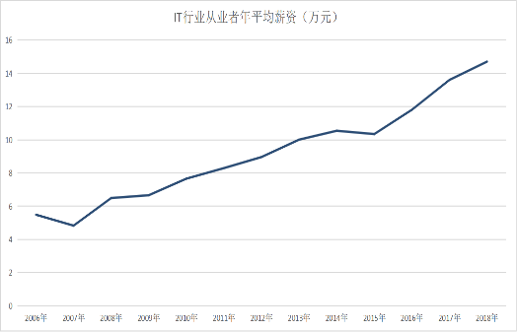 人才是企业发展的根本。在“互联网+”发展新业态下，企业对相关人才的需求呈现井喷趋势。如何招聘到合适的人才，成为企业人力资源部门重点关注的问题。而薪资是人才能力与岗位需求匹配的重要体现，也是人才在择业过程中考虑的主要因素[3-1]。本文从国研网以及招聘网站发布的上万条互联网行业的招聘数据，以薪资水平为切入点，探究各项因素对薪资的影响情况，以期对人力招聘和人才求职的过程提供有益的参考。

1互联网薪资变化数据

1.1总体数据概述

互联网是21实际中国最具又划时代意义的产物，极大的改变了人类生活方式。互联网经过几十年的发展，但如今依然在高速发展，现在已经进入物联网时代，本质上还是依托于互联网的高速通信，人民的娱乐生活也越来也倾向于网络，有些工作，通过一台电脑、手机往往就能解决。所以，现在很多投资都是往互联网上投，公司有了融资，员工的薪酬会相对提升（见图1）。同时在互联网行业，程序员就是产能，需求人数逐年剧增（见图2），移动互联网产能相比需求一直是落后的，在这种大背景下，新世纪以来技术周期一直在上行，新技术一直在不断改造既有商业模式，程序员作为生产资料，现在的工序缺口导致了工资必然是高位。目前来看，市场需求还是非常大的，公司技术人员的工资普遍高的原因主要有三点，1、互联网行业高利润，能承受更高的人力成本，互联网技术人才供不应求2，互联网技术人才供不应求，不断提高薪水竞争人才3，互联网庸才和互联网人才易区分。

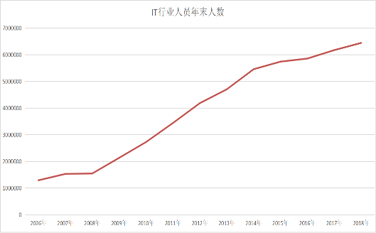图 1 IT行业从业者薪资变化

图2 IT行业人员年末人数变化

1.2薪酬分布

薪资水平高低在一定程度上能够反映技术门槛以及人才供需之间的关系。以阿里巴巴为例（图三），月薪酬在3万-5万的占主要部分，目前市场上对于高薪人才的需求巨大，平均水平在25k左右。程序员作为劳动力，bat大厂招收的人数上千，交大每年产出硕士计算机人才不过200人，对于人才来说是需要争抢的。当然，从目前来看，想学习计算机人数逐年猛增，对于底层的程序员是需求过剩的，形成底层泛滥，高端难求的局面[1-1]。

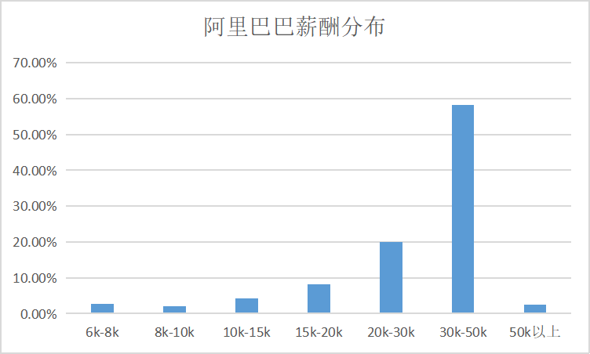

图3 阿里巴巴薪酬分布

1.3城市分布

互联网行业对人才需求，主要集中在一线城市和新一线城市，占总数的79.74%。北上广深杭等一线城市对人才的需求量占 top10 城市的 84%。 （表1） 描述了人才需求量 Top10 城市的薪资水平，北京的薪资水平最高，月均薪资中位数为 17.5k，上海次之；深圳表现突出，高于杭州和广州。究其原因，一线及新一线城市有着地理及相关政治、经济政策的支持，存在其发展优势，如北京、上海，遍布百度、腾讯、京东等互联网巨头总部；杭州作为强新一线城市，是互联网人才聚集池，聚集以阿里巴巴为代表的大厂，有力地促进当地互联网行业的发展，发展空间大。另外，新一线城市相比一线城市的消费水平较低，对企业及求职者具有相当的吸引力。

表1 2019年程序员薪酬排名前十城市

1.4岗位分布

图4反映了岗位类别与薪资水平的关系。从薪资角度看，数据分析岗位的薪资水平最高，薪资范围为15-25k/月。这间接地佐证了近几年来各大企业渐渐意识到数据是企业的资产，纷纷进行相关人才的战略储备。研发和产品是求职者寻求工作的热门岗位；设计岗位中，平面设计师的工资会相对高一些。运营岗位是根据不同的职位薪资也随之不同，新媒体运营岗位人员的薪资相对较高。

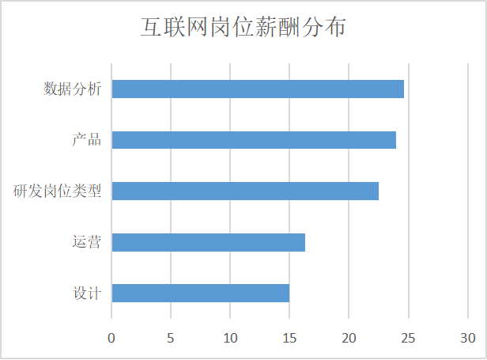

图4 互联网岗位薪酬分布

2互联网薪资构成

2.1职级

在互联网公司中，根据能力，学历，工作经验等一系列的评判标准会对员工进行等级评定，该评定决定你在公司能做什么领域的工作以及能拿到薪酬多少[2-1]。以下以阿里巴巴和腾讯为例介绍互联网公司的职级划分。

2.1.1阿里巴巴职级划分

阿里巴巴有两套人才发展体系，一套体系是 专家路线【P序列=技术岗】，程序员、工程师，某一个专业领域的人才。另一套体系就是M路线，即 管理者路线【M序列=管理岗】，从M1到M10，把每一个层级的评判能力全部细分，它的能力表现是什么，要达到什么样的层级，全部有一个细分的体系。这样就实现了整个人力资源体系的科学化。大部分都归纳在P序列 ,你的“职位+工种”，比如P7产品经理=产品专家。一般到 P3为助理，其中 P6、P7、P8需求量最大，也是阿里占比最大的级别

2.1.2腾讯职级划分

腾讯职级体系分 6级，最低1级，最高6级。同时按照岗位又划分为 四大通道，内部也叫“族”，比如：

产品/项目通道，简称“P族”

技术通道，简称“T族”

市场通道，简称“M族”

职能通道，简称“S族”

每一级之间又分为*3个子级， *3-1是任命组长/副组长的必要条件，其他线也是这样。T4基本为总监级，也不排除有T3-3的总监，因为T4非常难晋级。

2.2薪水

在互联网公司中薪水并不是按照12月来算，因为会包括季度奖金和年终奖金，总共算起来每年程序员的工资能拿到14-18个月的不等，腾讯薪资架构：12+1+1= 14，标准能拿到14个月的薪水，但是算上奖金通常能拿到 16-20薪。

3结语

本文通过国研网以及各大招聘网站获取了大量数据，经过一系列的总结后，通过数据分析和挖掘得到了如下的结论：1，对于互联网行业，薪酬与从业人员在最近几年逐渐增长，人才缺口大，底层过剩，高级人才稀缺。2，人才需求量主要集中在北京、上海、广州、深圳、杭州等一线城市。3，在工作岗位方面，产品，数据，研发的岗位仍旧是主流的热门岗位，同时需求人数也是最多。后续的研究，将尝试引入机器学习相关算法构建人才自画像，实现薪资预测模型，为求职者和HR提供一个相对客观的参考数据

参考文献

[1] 秦浩,郭薇.国外人力资源服务业的发展现状及趋势[J].商业时代,2013.8:122-123

[2]陈远瞩.商业银行应聘人员期望薪资的影响因素[D].华东师范大学,2018.

[3]郭丽清.基于大数据的互联网行业人才薪资影响因素分析[D].计算机时代,2020.

References:

[1] Qin Hao, Guo Wei. The development status and trend of foreign human resource service industry[J]. Business Times,2013.8:122-123

[2] Chen Yuan zhu. Factors Influencing the Expected Salary of Commercial Bank Candidates[D]. East China Normal University, 2018.

[3] Guo Liqing. Analysis of the factors affecting the salary of talents in the Internet industry based on big data[D]. Computer Age, 2020.